Packet Tracer - Проектирование и построение небольшой сети - режим симуляции физического оборудования

# Задачи

Описать способы создания, настройки и проверки небольшой сети, состоящей из напрямую подключенных сегментов.

# Общие сведения/сценарий

В этой лабораторной работе в режиме симуляции сетевого оборудования (PTPM) вам предстоит построить простую сеть с нуля. Конструкция должна включать как минимум один маршрутизатор Cisco 4321, два коммутатора Cisco 2960 и два компьютера. Выполните полную настройку сети, используя протокол IPv4 или IPv6 (разбиение на подсети должно быть включено в схему адресации). Выполните проверку сети, используя не менее пяти команд show. Обеспечьте безопасность сети с помощью протокола SSH, надежных паролей и паролей консоли (как минимум).

# Вопросы для повторения

* 1. Какая часть задания была самой сложной?
  2. Как вы думаете, почему сетевая документация так важна для этого задания и на практике?

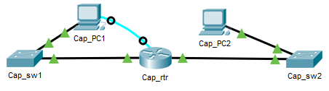

|  |  |  |
| --- | --- | --- |
|  |  |  |
|  |  |  |
|  |  |  |
|  |  |  |
|  |  |  |
|  |  |  |

Пустая строка - без дополнительной информации